MỤC LỤC

CHƯƠNG TRÌNH MÔN HỌC THỰC HÀNH LÁI XE HẠNG B, C 1
QUY TRÌNH THI BẰNG LÁI XE 4
QUY ĐỊNH CHẠY DAT 7
BÀI 1: TẬP LÁI XE TẠI CHỖ SỐ NGUỘI 8
BÀI 2: DỪNG VÀ KHỞI HÀNH XE NGANG DỐC 17
BÀI 3: LÁI XE QUA VỆT BÁNH XE VÀ ĐƯỜNG VÒNG VUÔNG GÓC 22
BÀI 4: ĐƯỜNG VÒNG QUANH CO 26
BÀI 5: GHÉP XE VÀO NƠI ĐỖ (dọc) 32
BÀI 6: GHÉP XE VÀO NƠI ĐỖ (ghép ngang) 36
BÀI 7: BÀI THI ĐƯỜNG TRƯỜNG 41

CHƯƠNG TRÌNH MÔN HỌC THỰC HÀNH LÁI XE HẠNG B, C
I. MỤC TIÊU MÔN HỌC:
Giúp cho học viên có những kỹ năng cơ bản, kỹ năng ứng dụng, biết phương pháp điều khiển ô tô trên các loại đường an toàn và chấp hành nghiêm chỉnh Luật Giao thông đường bộ.
II. NỘI DUNG CHƯƠNG TRÌNH:
Số TT | Nội dung môn học
1 | Tập lái xe tại chỗ số nguội (không nổ máy) | 4
2 | Tập lái xe tại chỗ số nóng (có nổ máy) | 4
3 | Tập lái xe trong bãi phẳng (sân tập lái) | 32
4 | Tập lái xe trong hình số 3, số 8 ghép, tiến lùi hình chữ chi (sân tập lái) | 56
5 | Tập lái xe trên đường bằng (sân tập lái) | 32
6 | Tập lái xe trên đường trung du, đèo núi | 48
7 | Tập lái xe trên đường phức tạp | 48
8 | Tập lái xe ban đêm | 40
9 | Tập lái xe có tải | 48
10 | Tập lái trên đường với xe ô tô có hộp số tự động | 10
11 | Bài tập tổng hợp | 98
 | - Xuất phát | 6
 | 11.2 Dừng xe nhường đường cho người đi bộ | 7
 | 11.3 Dừng và khởi hành xe ngang dốc | 14
 | 11.4 Ghép xe vào nơi đỗ | 14
 | - Qua ngã tư có tín hiệu đèn giao thông | 8
 | 11.6 Qua vệt bánh xe và đường vuông góc | 14
 | 11.7 Đường vòng quanh co | 14
 | - Thay đổi số trên đường thẳng | 8
 | - Dừng xe ở nơi có đường sắt | 7
 | 11.10 Kết thúc | 6
III. VỊ TRÍ MÔN HỌC:
Học viên đã học xong các môn Luật Giao thông đường bộ, Nghiệp vụ vận tải, Đạo đức người lái xe, kỹ thuật lái xe.
IV. CÁC HẠNG BẰNG LÁI XE B1.1, B1.2, B2, VÀ C:
Tiêu chí | B1.1 (Số tự động) | B1.2 (Số sàn) | B2 | C
Đối tượng | Không hành nghề lái xe | Không hành nghề lái xe | Hành nghề lái xe | Hành nghề lái xe
Loại xe được phép lái | - Ô tô số tự động chở đến 9 chỗ ngồi  - Ô tô tải dưới 3.500 kg  - Ô tô dành cho người khuyết tật | - Ô tô chở đến 9 chỗ ngồi  - Ô tô tải dưới 3.500 kg  - Máy kéo kéo một rơ moóc có trọng tải dưới 3.500 kg | - Ô tô chở từ 4 đến 9 chỗ ngồi  - Ô tô chuyên dùng có trọng tải dưới 3.500 kg  - Các loại xe quy định cho giấy phép lái xe hạng B1 | - Ô tô chở từ 4 đến 9 chỗ ngồi  - Ô tô tải và ô tô chuyên dùng có trọng tải từ 3.500 kg trở lên  - Máy kéo kéo một rơ moóc có trọng tải từ 3.500 kg trở lên  - Các loại xe quy định cho giấy phép lái xe hạng B1 và B2
Kinh doanh vận tải | Không được phép | Không được phép | Được phép | Được phép
Thời hạn sử dụng | Đến tuổi nghỉ hưu (55 tuổi nữ, 60 tuổi nam); nếu trên độ tuổi này thì có thời hạn 10 năm | Tương tự như B1.1 | 10 năm kể từ ngày cấp | 5 năm kể từ ngày cấp
Độ tuổi tối thiểu | 18 tuổi | 18 tuổi | 18 tuổi | 21 tuổi
Yêu cầu sức khỏe | Đủ sức khỏe theo quy định | Đủ sức khỏe theo quy định | Đủ sức khỏe theo quy định | Đủ sức khỏe theo quy định, yêu cầu cao hơn
Ưu điểm | - Dễ học, dễ thi  - Phù hợp cho người chỉ lái xe cá nhân số tự động | - Linh hoạt hơn B1.1  - Có thể lái cả xe số sàn | - Có thể hành nghề lái xe  - Linh hoạt trong việc điều khiển nhiều loại phương tiện | - Có thể lái xe tải nặng và xe chuyên dùng  - Cơ hội nghề nghiệp đa dạng
Nhược điểm | - Chỉ lái được xe số tự động  - Hạn chế trong việc lái xe công việc | - Không được hành nghề lái xe | - Yêu cầu kỹ năng và kiến thức cao hơn  - Thời gian đào tạo lâu hơn | - Yêu cầu kỹ năng và kiến thức cao nhất  - Thời gian đào tạo lâu nhất

QUY TRÌNH THI BẰNG LÁI XE
Từ ngày 1/6/2024, quy trình thi bằng lái xe hạng B1.1, B1.2, B2 và C sẽ bao gồm nhiều phần thi khác nhau, được quy định rõ ràng trong Thông tư 05/2024/TT-BGTVT. Dưới đây là nội dung chi tiết của từng phần thi:
1. Thi lý thuyết
Cấu trúc bài thi
- Hạng B1: 30 câu hỏi, thời gian 20 phút.
- Hạng B2: 35 câu hỏi, thời gian 22 phút.
- Hạng C: 40 câu hỏi, thời gian 24 phút.
Nội dung câu hỏi
Câu hỏi sẽ được lấy từ bộ ngân hàng 600 câu hỏi, bao gồm:
- Luật giao thông đường bộ: 166 câu (có điểm liệt).
- Nghiệp vụ vận tải: 26 câu.
- Văn hóa giao thông và đạo đức người lái xe: 21 câu.
- Kỹ thuật lái xe: 56 câu (có điểm liệt).
- Cấu tạo và sửa chữa xe: 35 câu.
Thí sinh cần đạt yêu cầu số câu đúng tối thiểu để qua phần thi lý thuyết:
- Hạng B1: Tối thiểu 28/30 câu đúng.
- Hạng B2: Tối thiểu 32/35 câu đúng.
- Hạng C: Tối thiểu 36/40 câu đúng.
2. Thi mô phỏng
Nội dung thi
Thí sinh sẽ xử lý các tình huống giao thông mô phỏng trên máy tính. Mỗi bài thi bao gồm 10 tình huống và cần đạt ít nhất 35/50 điểm để qua.
3. Thi thực hành sa hình
Cấu trúc bài thi
Thí sinh sẽ thực hiện liên hoàn 11 bài sát hạch trong hình:
- Xuất phát.
- Dừng xe nhường đường cho người đi bộ.
- Dừng và khởi hành xe ngang dốc.
- Qua vệt bánh xe và đường vòng vuông góc.
- Qua ngã tư có tín hiệu điều khiển giao thông.
- Qua đường vòng quanh co.
- Ghép xe dọc vào nơi đỗ.
- Ghép xe ngang vào nơi đỗ.
- Tạm dừng ở chỗ có đường sắt chạy qua.
- Thay đổi số trên đường bằng.
- Kết thúc.
Thời gian thực hiện là khoảng 18 phút, với điểm tối thiểu cần đạt là 80/100 để đủ điều kiện tham gia phần thi tiếp theo.
4. Thi thực hành trên đường
Nội dung thi
Thí sinh sẽ lái xe trên đường thật với quãng đường tối thiểu 2 km, bao gồm các tình huống giao thông thực tế như:
- Xuất phát.
- Tăng số, tăng tốc độ.
- Giảm số, giảm tốc độ.
- Kết thúc.
Thí sinh cần đạt ít nhất 80/100 điểm trong phần thi này để được cấp giấy phép lái xe.
Kết luận
Quy trình thi bằng lái xe hạng B1, B2 và C đã được cập nhật với nhiều thay đổi nhằm nâng cao chất lượng đào tạo và sát hạch lái xe. Thí sinh cần chuẩn bị kỹ lưỡng cho từng phần thi để đảm bảo đạt yêu cầu cấp giấy phép lái xe theo quy định mới.

QUY ĐỊNH CHẠY DAT
Thời gian học DAT B2 các khóa học khai giảng từ ngày 01/06/2024
Số km | Thời gian
810km | 20 giờ
Trong đó:
Thời gian học số sàn tối thiểu | 18 giờ
Thời gian học số tự động tối thiểu | 2 giờ
Thời gian học ban đêm tối thiểu | 2 giờ

Thời gian học DAT B1.1 các khóa học khai giảng từ ngày 01/06/2024
Số km | Thời gian
710km | 14 giờ
Trong đó:
Thời gian học ban đêm tối thiểu | 2 giờ

Thời gian học DAT C các khóa học khai giảng từ ngày 01/06/2024
Số km | Thời gian
825km | 24 giờ
Trong đó:
Thời gian học số sàn tối thiểu | 23 giờ
Thời gian học số tự động tối thiểu | 1 giờ
Thời gian học ban đêm tối thiểu | 2 giờ

ĐỀ CƯƠNG BÀI GIẢNG

BÀI 1: TẬP LÁI XE TẠI CHỖ SỐ NGUỘI
I. MỤC TIÊU :
Sau khi học xong bài này, học viên đạt được kiến thức cơ bản về kỹ thuật lái xe.
- Về kiến thức:
+ Trình bày đuợc cách đánh lái đúng kỹ thuật.
+ Trình bày đuợc cách phối hợp chân tay trong việc tăng giảm số.
+ Trình bày đuợc tính năng các trang thiết bị trong buồng lái.
- Về kỹ năng:
- Xác định và sử dụng được các thiết bị cơ bản trên xe.
- Thao tác chính xác, đúng kỹ thuật cần số, ly hợp, phanh mà không cần nhìn vào các thiết bị đó.
- Đánh, trả lái đúng kỹ thuật.
- Về thái độ:
- Rèn luyện tính cẩn thận, chính xác và an toàn.
- Tôn trọng và chấp hành nghiêm luật giao thông đường bộ.
- Đảm bảo an toàn cho nguời và thiết bị.

II. NỘI DUNG:
1. Giới thiệu phương tiện:
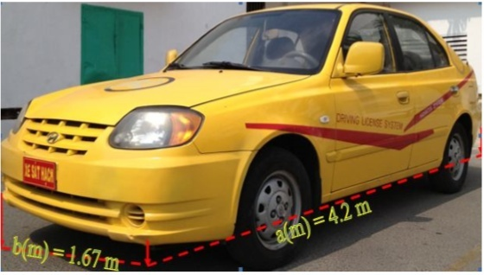
- Loại xe: Ô tô con.
- Hiệu xe : HYUNDAI
  - Kích thước:
  - Chiều dài 4,2m
  - Rộng 1,67m
  - Cao 1,39m
2. Trình tự thực hành: Gồm 7 bước:
BƯỚC 1: Kiểm tra an toàn máy
- Kiểm tra nước làm mát, dầu máy, dầu bơm cao áp, bầu lọc không khí, dây cu roa, quạt gió.
- Kiểm tra dây dẫn của bộ chia lửa, ông dây tăng điện, máy phát điện, máy khởi động bình điện.
- Kiểm tra vòng quanh xe.
- Kiểm tra áp suất lốp xe.
BƯỚC 2: Thao tác lên xe
- Trước khi lên xe phải quan sát trước và sau xe, gầm và hai bên thành xe. Tay trái mở cửa xe, chân phải bước vào trước tay phải nắm vô lăng điều chỉnh ghế ngồi đúng tư thế.
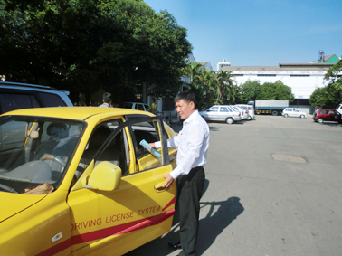
BƯỚC 3: Giới thiệu các thiết bị của phương tiện
- Bàn đạp ly hợp, bàn đạp phanh, bàn đạp ga.
- Công tắc xi nhan, đèn pha cốt, gạt nước, máy lạnh, v. v…
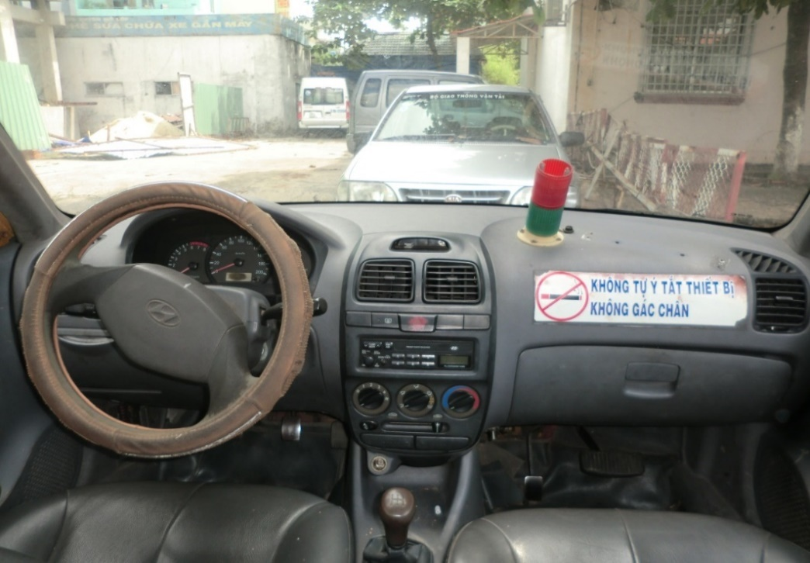
BƯỚC 4: Xác định vị trí người ngồi lái:
- Người ngồi lái tư thế thoải mái, 2/3 lưng tựa vào thành ghế, hai tay cầm 2 bên vành tay lái, hai chân mở tự nhiên, hai chân đạp hết hành trình bàn ly hợp và bàn đạp phanh còn dư lực.
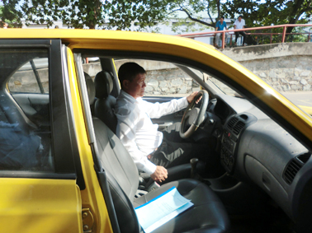

BƯỚC 5: Thao tác đánh trả lái.
Tay cầm vành lái: Hai tay nắm vào bên phải và bên trái của vành tay lái. Nếu xem vành tay lái như mặt số của đồng hồ thì tay trái nắm vào vị trí từ 9 – 10 giờ,tay phải nắm vào vị trí từ 3 – 4 giờ, 4 ngón tay ôm vành tay lái, ngón tay cái đặt dọc theo tâm vành tay lái.
- Muốn lấy lái sang phải: tay phải kéo tay trái đẩy vành tay lái theo chiều kim đồng hồ.
- Muốn lấy lái sang bên trái: tay trái kéo tay phải đẩy vành tay lái quay ngược chiều kim đồng hồ.

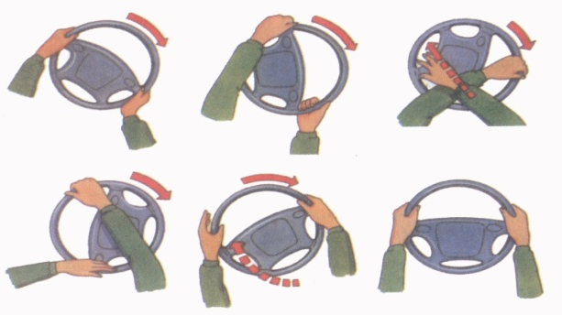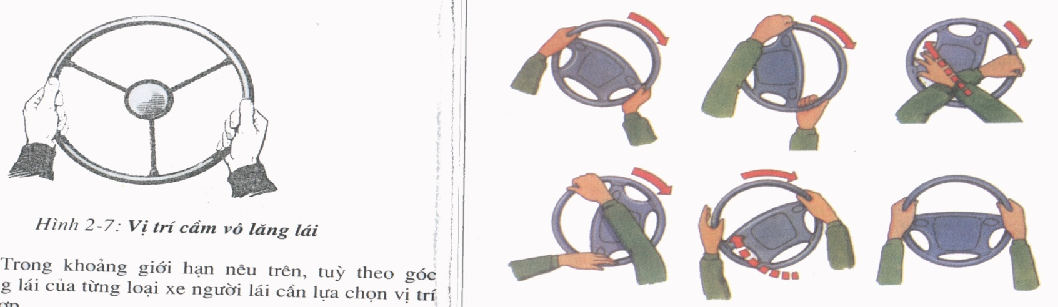

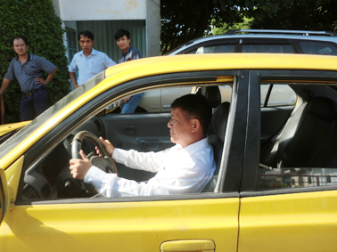
BƯỚC 6: Thao tác tăng giảm số
- Đối với xe số sàn (áp dụng cho hạng B1.2, B2 và C):
Khi điều khiển cần số dùng tay phải, đặt lòng bàn tay nắm gọn núm cần số. Tùy theo vị trí của số, dùng lực cánh tay phải đưa cần số vào vị trí thích hợp.
a) Kỹ thuật tăng số:
- Khi xe đạt tốc độ tối ưu cho từng số, thực hiện tăng số:
  - Hạng B1.2 và B2: Tăng từ số 1 lên số 2 khi tốc độ khoảng 15-20 km/h.
  - Hạng C: Tăng từ số 1 lên số 2 khi tốc độ khoảng 10-15 km/h, từ số 2 lên số 3 khi tốc độ khoảng 20-25 km/h.
- Thao tác:
  - Đạp chân côn hết hành trình.
  - Nhả chân ga.
  - Chuyển cần số lên số cao hơn.
  - Nhả từ từ chân côn đồng thời tăng ga nhẹ nhàng.
b) Kỹ thuật giảm số:
- Giảm số khi cần giảm tốc độ hoặc khi xe di chuyển trên đường dốc:
  - Hạng B1.2 và B2: Giảm từ số 2 về số 1 khi tốc độ dưới 15 km/h.
  - Hạng C: Giảm từ số 3 về số 2 khi tốc độ dưới 20 km/h, từ số 2 về số 1 khi tốc độ dưới 10 km/h.
- Thao tác:
  - Đạp chân côn hết hành trình.
  - Nhả chân ga.
  - Chuyển cần số xuống số thấp hơn.
  - Nhả từ từ chân côn đồng thời tăng ga nhẹ nhàng để tránh tắt máy.
Lưu ý: Khi điều khiển cần số, dùng tay phải đặt lòng bàn tay nắm gọn núm cần số. Tùy theo vị trí của số, dùng lực cánh tay phải đưa cần số vào vị trí thích hợp.
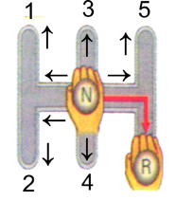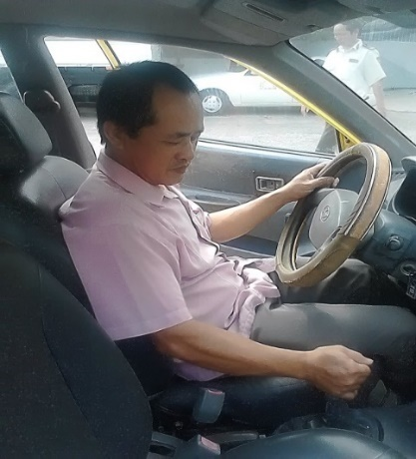

- Đối với xe số tự động (áp dụng cho hạng B1.1):
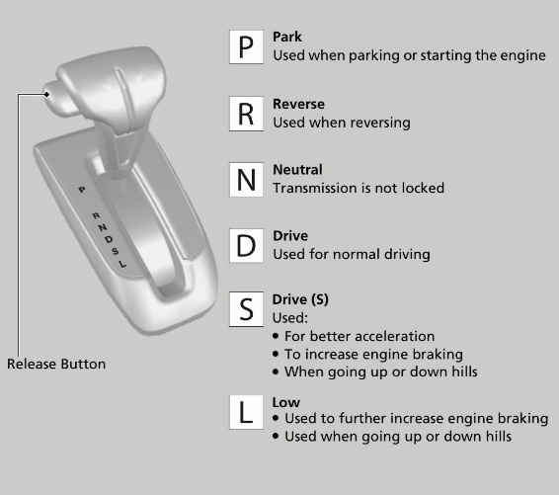
Xe ô tô số tự động sử dụng hộp số tự động AT, có khả năng tự động sang số phù hợp với điều kiện vận hành của xe. Xe số tự động không có chân côn, chỉ có chân phanh và chân ga.
a) Các vị trí cơ bản trên cần số:
  - P: Đỗ xe (Park)
  - R: Số lùi (Reverse)
  - N: Số mo (Neutral)
  - D: Số tiến (Drive)
b) Thao tác cơ bản:
  - Để chuyển số, nhấn chân phanh và di chuyển cần số đến vị trí mong muốn.
  - Khi cần tăng tốc đột ngột, nhấn mạnh chân ga, hộp số sẽ tự động chuyển xuống số thấp hơn để tăng công suất.
Lưu ý: Một số xe số tự động có thêm chế độ lái như Sport, Eco, tùy từng dòng xe. Học viên cần được hướng dẫn cụ thể về cách sử dụng các chế độ này trên từng loại xe.
Khi thực hành, học viên cần chú ý duy trì tốc độ ổn định và an toàn, không để động cơ quá tải (vượt quá 4000 vòng/phút). Việc thực hành thường xuyên sẽ giúp học viên trở nên thành thạo và tự tin hơn khi điều khiển xe.
BƯỚC 7: Thao tác sử dụng phanh tay
- Phanh tay có tác dụng hãm cho xe không bị trôi tụt khi xe đổ, hỗ trợ cho phanh chân trong trường hợp cần thiết.
a/ Thao tác kéo phanh tay:
- Khi có nhu cầu sử dụng phanh tay, dùng lực cánh tay phải để kéo.
b/ Thao tác nhả phanh tay:
- Khi không có nhu cầu sử dụng phải nhả phanh tay, dùng lực tay phải bóp khóa hãm đẩy tay phanh về phía trước hết hành trình.
BƯỚC 8: Thao tác xuống xe
- Trước khi xuống xe phải quan sát phía trước, phía sau và 2 bên thành xe.
- Tay trái mở khóa và đẩy cánh cửa, đưa chân trái xuống xoay người đưa chân phải ra khỏi buồn lái đặt xuống đất, dùng tay trái đóng cửa xe chắc chắn.

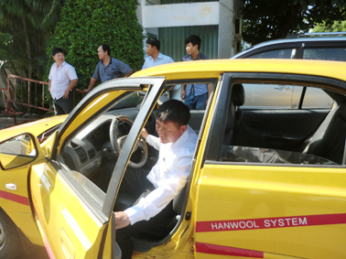

PHIẾU HƯỚNG DẪN THỰC HIỆN
 |  | Bài 1: Tập lái xe tại chỗ không nổ máy
TT | Các bước thực hiện |  | Có
1 | Bước 1: Kiểm tra an toàn máy
2 | Bước 2: Thao tác lên xe
3 | Bước 3: Giới thiệu các thiết bị của phương tiện
4 | Bước 4: Xác định vị trí người ngồi lái
5 | Bước 5: Thao tác đánh trả lái
6 | Bước 6: Thao tác tăng giảm số
7 | Bước 7: Thao tác sử dụng phanh tay
8 | Bước 8: Thao tác xuống xe

Tiêu chuẩn hoàn tất công việc: Tất cả các bước phải được đánh dấu X vào cột “có”

ĐỀ CƯƠNG BÀI GIẢNG

BÀI 2: DỪNG VÀ KHỞI HÀNH XE NGANG DỐC
I. MỤC TIÊU :
Sau khi học xong bài này, người học có khả năng:
- Về kiến thức:
- Trình bày được các bước dừng và khởi hành xe ngang dốc.
- Nhận biết được vị trí dừng xe, các điểm chuẩn trên xe và trên dốc bãi tập.
- Về kỹ năng:
Dừng và khởi hành xe ngang dốc đảm bảo các tiêu chuẩn kỹ thuật:
- Thực hiện được các bước dừng và khởi hành xe ngang dốc đúng trình tự.
- Dừng và khởi hành xe đúng thời gian quy định.
- Thao tác kết hợp nhịp nhàng bàn đạp ly hợp, bàn đạp ga, phanh chân và phanh tay.
- Lái xe qua dốc không chết máy, không tuột dốc .
- Về thái độ:
- Đảm bảo an toàn cho người và thiết bị.
- Rèn luyện tính cẩn thận và chuẩn xác.
- Chấp hành luật nghiêm Luật giao thông.
II. NỘI DUNG:
1. Giới thiệu phương tiện:
- Loại xe: Ô tô con hiệu HUYNDAI
- Chiều dài (a) : 4,2 mét
- Chiều rộng (b): 1,67 mét
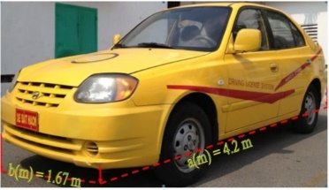
2. Giới thiệu hình tập
- Độ dốc 10%
- Chiều dài 15m
- Vạch dừng AB

3. Các chuẩn cần xác định:
- Chuẩn trên xe: Cản trước của xe, mép dưới khung gương chiếu hậu bên trái.
- Chuẩn trên sân vạch sơn trắng AB.
4. Trình tự thực hiện: Gồm 05 bước
BƯỚC 1: Tiến xe lên dốc
- Đạp ly hợp cài số 1, khi hai bánh trước bắt đầu lên dốc đệp ga nhẹ cho xe lên dốc với tốc độ khoảng 5km/h.
BƯỚC 2: Dừng xe đúng vạch qui định
- Nhìn vào mép dưới khung kính chiếu hậu bên trái với vạch sơn trắng giới hạn dừng xe ngang dốc tạo thành một đường thẳng.
BƯỚC 3: Dừng xe ngang dốc
- Nhìn vào mép dưới khung kính chiếu hậu bên trái trùng với vạch giới hạn sơn trắng dừng xe ngang dốc dưới hình tạo thành một đường thẳng rồi đạp ly hợp, đạp phanh chân và kéo phanh tay dừng lại
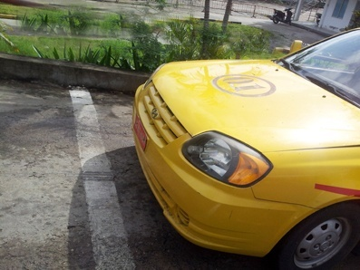
BƯỚC 4: Khởi hành xe lên dốc
- Chuyển chân phanh sang chân ga (tốc độ động cơ khoảng 2000v/phút), đệm nhẹ ga giữ nguyên chân ly hợp, nhả phanh tay cho xe lên dốc.

BƯỚC 5: Điều khiển xe qua dốc và xuống dốc
- Khi xe đến đỉnh dốc nhả bớt chân ga, lúc bánh xe trước bắt đầu xuống dốc bỏ chân ga và rà nhẹ chân phanh giảm tốc độ cho xe xuống dốc.

CÁC SAI PHẠM, NGUYÊN NHÂN VÀ BIỆN PHÁP KHẮC PHỤC:
STT | Một số sai phạm thường gặp | Nguyên nhân | Biện pháp khắc phục
1 | Dừng xe không đúng vị trí. | - Do không xác định đúng điểm chuẩn.  - Điều khiển chân phanh và chân ly hợp chưa hợp lý. | Điều khiển xe với tốc độ chậm để xác định đúng điểm chuẩn.
2 | Xe bị tuột dốc. | Nhả ly hợp chưa đến tầm tiếp giáp mà đã nhả phanh chân và phanh tay. | Nhả từ từ ly hợp cho đến tầm tiếp giáp và giữ cố định lại.
3 | Xe bị chết máy. | Nhả ly hợp nhiều nhanh quá tầm tiếp giáp hoặc chưa hạ hết phanh tay. | - Nhả từ từ chân ly hợp.  - Hạ hết phanh tay.
4 | - Quá tốc độ động cơ.  - Quá thời gian quy định. | - Do đạp ga quá mạnh.  - Thực hiện các thao tác chưa chưa nhịp nhàng. | - Đệm ga phù hợp.  - Phối hợp các thao tác ly hợp, thắng, ga, nhịp nhàng.
ĐỀ CƯƠNG BÀI GIẢNG

BÀI 3: LÁI XE QUA VỆT BÁNH XE VÀ ĐƯỜNG VÒNG VUÔNG GÓC
I. MỤC TIÊU CỦA BÀI:
Sau khi học xong bài này, người học đạt được:
Về kiến thức:
  - Trình bày được kích thước của xe và hình tập.
  - Trình bày được các điểm chuẩn trên xe và hình tập.
  - Trình bày được qui trình lái xe qua vệt bánh xe và đường vuông góc.
Về kỹ năng:
  - Đi đúng theo bảng qui trình đã xây dựng.
  - Trả lái đúng thời điểm.
  - Điều khiển xe không chạm vạch giới hạn.
  - Thực hiện bài tập trong thời gian 2 phút.
Về thái độ:
- Đảm bảo an toàn cho người và phương tiện.
- Thể hiện được tính chuẩn xác và cẩn thận.
- Chấp hành nghiêm chỉnh giao thông đường bộ.
II. NỘI DUNG:
1. Giới thiệu phương tiện
- Loại xe : Ôtô hạng B2
- Hiệu : Huyndai
- Chiều dài : 4.2m
- Chiều rộng : 1.67

2. GIỚI THIỆU HÌNH TẬP:
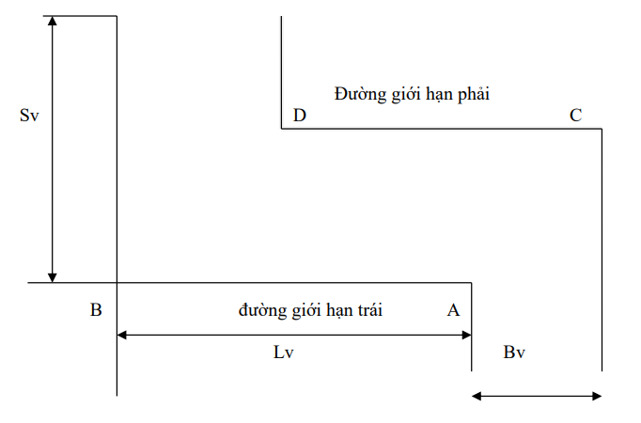

  - Kích thước hình tập.
- Lvb (m): là chiều dài vệt bánh xe: Lvb=a Lvb
- Bvb (m): là chiều rộng vệt bánh xe; Bvb= B1+ 0.2m
- Sv(m): là chiều sâu đường vuông góc: Sv=1.5a
- Lv(m): là chiều dài đường vuông góc: Lv= 2a
- Bv(m): là bề rộng làn dường vuông góc: Bv=2.2b Bvb
  - Các điểm chuẩn cần xác định:
+ Điểm chuẩn trên xe:
- Gương chiếu hậu bên trái, gương chiếu hậu bên phải, chân gạt nước bên phải.
+ Điểm cố định trên sân:
  - Vạch giới hạn của hình tập.
  - Góc cua thứ nhất và góc cua thứ hai của hình tập.

TRÌNH TỰ THỰC HIỆN LÁI XE QUA VỆT BÁNH XE VÀ ĐƯỜNG VÒNG VUÔNG GÓC

Bước 1: Tiến xe qua vệt bánh xe.
Tiến xe vào hình với tốc độ chậm khoảng 5 km/h, Từ mắt người lái đến điểm chuẩn trên xe chân gạt nước bên phải và vệt giới hạn dưới đường bên phải tạo thành đường thẳng liên tục vời đường giới hạn bên phải, tiến xe qua vệt bánh xe.

Bước 2: Xác định điểm đánh hết lái qua góc cua bên trái:
Tiến xe chậm mắt quan sát qua gương chiếu hậu bên trái, khi gương chiếu hậu bên trái ngang với vạch giới hạn AB thì đánh hết lái qua góc cua thứ nhất bên trái.

Bước 3: Xác định thời điểm trả thẳng lái.
Quan sát qua gương chiếu hậu bên trái khi thành xe bên trái gần song song với vạch giới hạn AB trả trẳng lái. Giữ khoảng cách khoảng 30-40 cm từ bánh xe đến vạch giới hạn AB.

Bước 4: Xác định điểm đánh hết lái qua góc cua bên phải DE.
Tiến xe chậm quan sát qua gương bên phải, khi gương chiếu hậu bên phải ngang với vạch giới hạn DE thì đánh hết lái qua góc cua bên phải.

Bước 5 : Trả thẳng lái và tiến xe ra khỏi hình.
Quan sát qua gương chiếu hậu bên phải khi thành xe gần song song với vạch giới hạn DE và BC, tiến xe ra khỏi hình.

CÁC SAI PHẠM THƯỜNG GẶP VÀ NGUYÊN NHÂN KHẮC PHỤC
STT | Một số sai phạm thường gặp | Nguyên nhân | Biện pháp khắc phục
1 | Bánh xe đè vạch giới hạn hoặc không đi vào vệt bánh xe. | Lấy điểm chuẩn không đúng.  Không giữ thẳng xe khi xe qua vệt. | Xác định lại điểm chuẩn.  Giữ thẳng lái khi đã lấy đúng điểm chuẩn.
2 | Bánh xe sau đè vạch giới hạn khi qua đường vòng vuông góc. | Đánh lái sớm so với điểm chuẩn A hoặc vạch giới hạn DE. | Đánh lái đúng điểm chuẩn A và DE.  Chạy đều với tốc độ chậm.
3 | Bánh xe trước đè vạch giới hạn khi qua đường vòng vuông góc. | Đánh lái muộn so với điểm chuẩn A hoặc vạch giới hạn DE. | Đánh lái đúng điểm chuẩn A và DE.  Chạy đều với tốc độ chậm.

ĐỀ CƯƠNG BÀI GIẢNG

BÀI 4: ĐƯỜNG VÒNG QUANH CO

I. MỤC TIÊU CỦA BÀI:
Sau khi học xong bài này, người học đạt được:
    - Về kiến thức:
- Xác định được các điểm chuẩn của xe và hình tập.
- Trình bày được kích thước của xe và hình tập.
- Trình bày được quy trình lái xe qua đường vòng quanh co theo đúng trình tự.
    - Về kỹ năng:
+ Đánh trả lái đúng thời điểm
+ Điều khiển xe không chạm vạch giới hạn.
+ Thực hiện xong bài tập trong thời gian 2 phút.
    - Về thái độ:
- Đảm bảo an toàn cho người và phương tiện.
- Thể hiện tính cẩn thận và chính xác khi tham gia giao thông.
II. NỘI DUNG:
1. Giới thiệu phương tiện:
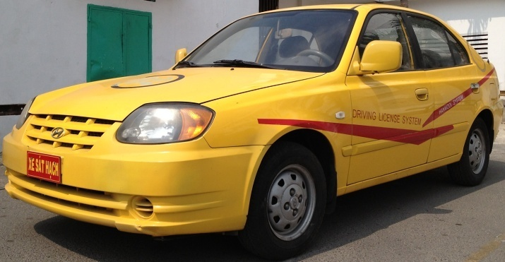
- Loại xe : Ôtô con.
- Hiệu xe : HUYNDAI
- Chiều di (a) : 4,2 mt
- Chiều rộng (b) : 1,67 mt
a(m) = 4.2 m
b(m) = 1.67 m

2. Giới thiệu hình tập:

Hình được vẽ trên một mặt phẳng ngang, được tạo bởi hai nửa hình tròn tạo thành hình chữ S có kích thước sau :
  - R_{N} (m) Là bán kính quay vòng phía ngoài của đường vòng quanh co: R_{N} = R_{q v} + 1,2
  - Bán kính vòng bánh xe trước phía ngồi nhỏ nhất
  - Rqv = 4,5 m
  - Với b (m) l chiều rộng ô tô
  - Bqc= 1,7m x 2.2m = 3,74 m
  - Bán kính quay vòng phía trong của đường vòng quanh co:
R_{Tr} = R_{N} – Bqc khỏang cách tâm đường vòng hai phía.
  - Sqc = R_{N} + R_{Tr} = 5,7 m + 1.96 = 7,66 m
3. Các điểm chuẩn cần xác định:
- Điểm chuẩn trên xe: Góc đầu xe bên phải và góc đầu xe bên trái.
- Điểm chuẩn trên sân: Vạch giới hạn bên trái (a) về bên phải (b)
4. Trình tự thực hành: Gồm 5 bước:
BƯỚC 1: Tiến xe vào đường vòng quanh co
Vào số 1 điều khiển xe vào hình tốc độ 5km/giờ. Quan sát góc đầu xe bên phải trùng với điểm đầu vạch giới hạn bên phải.
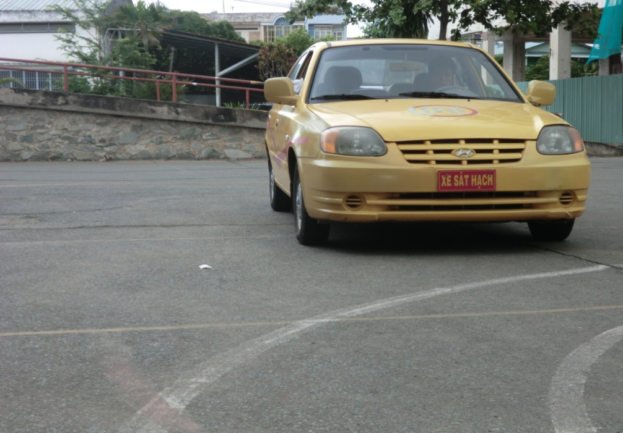
BƯỚC 2: Xác định thời điểm đánh lái qua trái.
Điều khiển xe cho tới khi góc đầu xe bên trái khuất vạch giới hạn bên phải, rồi đánh lái sang trái đều cho tới khi hết lái.
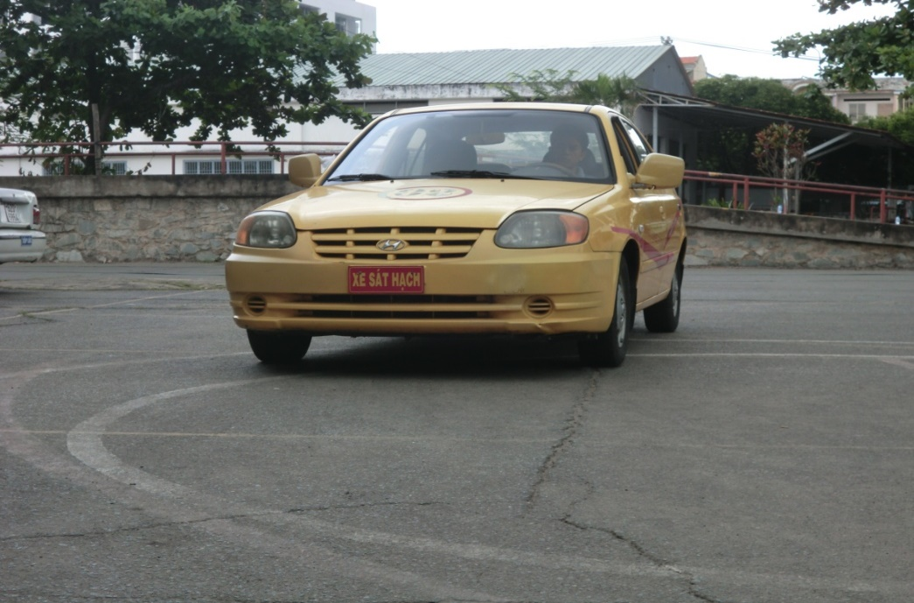

BƯỚC 3: Xác định thời điểm trả thẳng lái.
Điều khiển xe cho tới khi góc đầu xe bên trái vừa khuất vạch giới hạn bên trái, trả thẳng lái.
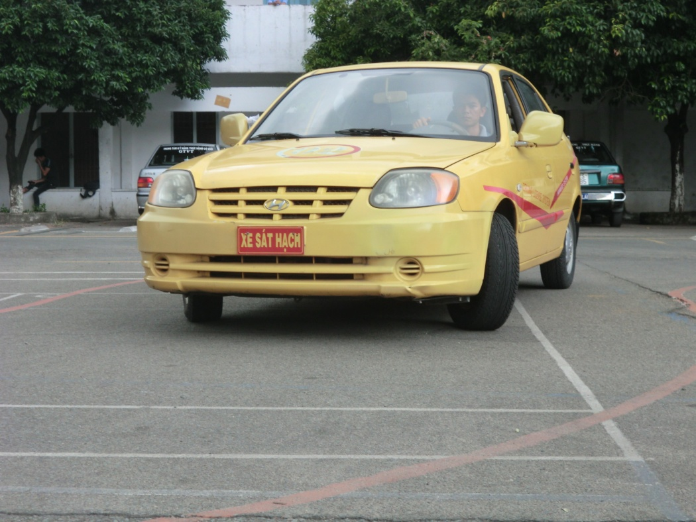

BƯỚC 4: Xác định thời điểm đánh lái qua phải.
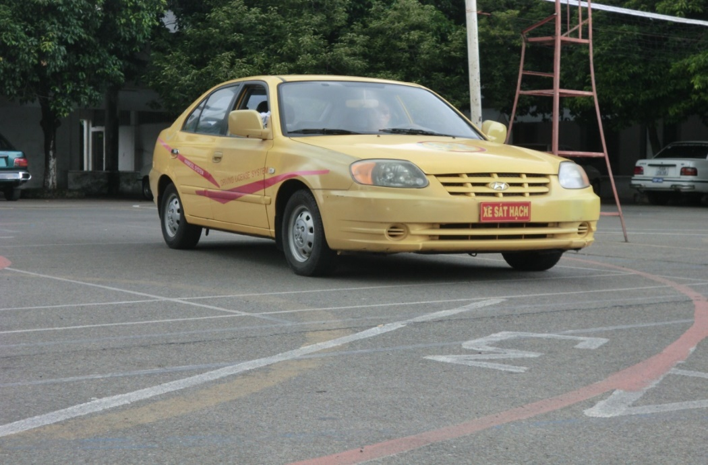
Khi góc đầu xe bên phải khuất vạch giới hạn bên trái, đánh lái sang phải đều cho đến khi hết lái.
BƯỚC 5: Tiến xe ra khỏi hình
Khi góc đầu xe bên trái vừa khuất điểm cuối vạch giới hạn trái trả thẳng lái và tiến xe ra khỏi hình.
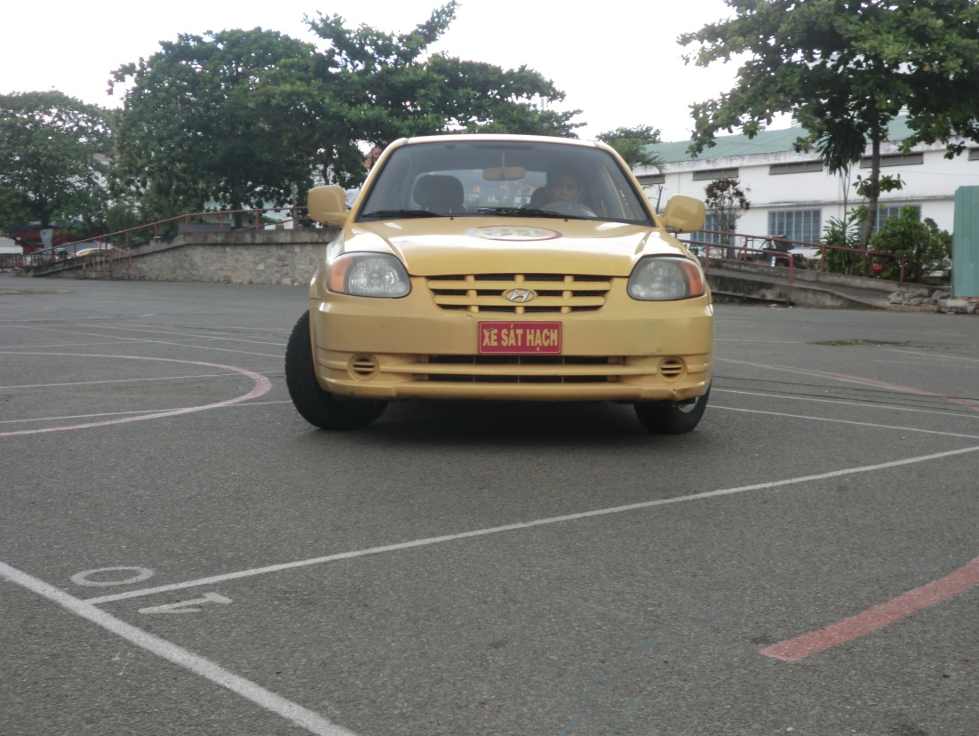
CÁC SAI PHẠM, NGUYÊN NHÂN VÀ BIỆN PHÁP KHẮC PHỤC:
STT | Một số sai phạm thường gặp | Nguyên nhân | Biện pháp khắc phục
1 | Xe bị chết máy. | - Do đạp ga và nhả bàn đạp ly hợp không kết hợp nhịp nhàng.  - Bàn đạp phanh nhả không hết. | - Nhả hết chân thắng.  - Chân trái nhả từ từ bàn đạp ly hợp kết hợp chân phải đạp nhẹ chân ga, duy trì cho xe đảm bảo không rung giật.
2 | Bánh xe trước đè lên vạch bên trái | Do đánh lái quá nhanh hoặc đánh lái quá sớm. | - Cần đánh lái phù hợp, đánh đều, đúng thời điểm.  - Quan sát kiếng bên trái để giữ khoảng cách cho phù hợp.
3 | Bánh xe sau đè vạch bên phải. | Do đánh lái quá muộn, không đúng thời điểm. | - Đánh sớm hơn, đều  - Quan sát kiếng chiếu hậu phải để trả lái cho phù hợp

ĐỀ CƯƠNG BÀI GIẢNG

BÀI 5: GHÉP XE VÀO NƠI ĐỖ (dọc)
I/ MỤC TIÊU CỦA BÀI:
Sau khi học xong bài này người học đạt được:
*VỀ KIẾN THỨC
-Xác định được kích thước của xe và sân tập.
-Xác định được các điểm chuẩn trên xe và sân tập lái.
-Xây dựng đươc quy trình ghép xe vào nơi đỗ.
*VỀ KỸ NĂNG
-Ghép được xe vào nơi đỗ đảm bảo các tiêu chuẩn sau:
+ Đúng theo bản qui trình đã xây dựng.
+ Đỗ xe thẳng, không chạm vạch giới hạn
+ Xe không chết máy, không rung giật.
+ Thời gian hoàn thành trong 2 phút.
*VỀ THÁI ĐỘ
+Đảm bảo an toàn cho người và thiết bị.
+Thể hiện được tính cẩn thận và chuẩn xác.
+ Chấp hành luật giao thông đường bộ.

II/ NỘI DUNG:
1. Giới thiệu phương tiện:
+ Loại xe : ô tô
+ Hiệu xe : Huyndai
+ Chiều dài (a) : 4.2m
+ Chiều rộng(b) : 1.67m
2. Giới thiệu hình tập:
- Kích thước hình tập.
+ Chiều rộng nơi đỗ xe: Rd (m)
Rd = b + 0.6m (b chiều rộng của xe)
+ Chiều dài nơi đỗ xe: Ld (m)
Ld = a + 1m (a chiều đi của xe )
+ Chiều rộng ra vào xe : Ed (m)
Ed = 1.2a
3. Các chuẩn cần xác định :
- Chuẩn trên xe:
+ Gương chiếu hậu bên trái, bên phải.
+ Vị trí người ngồi lái.
- Chuẩn trên sân :
+ Vạch giới hạn trên sân.
+ Điểm chuẩn giữa đoạn AD
+ Điểm chuẩn M
4. Trình tự thực hành: Gồm 6 bước:
Bước 1: Vào số 1, tiến xe vào nhà xe với tốc độ 5 km/h, giữ thành xe bên trái cách vạch chuẩn HA khoảng (30-40cm).
Bước 2: Đánh hết lái sang phải, khi gương chiếu hậu bên trái đến điểm giữa AD.
Bước 3: Quan sát gương chiếu hậu bên trái, khi thành xe bên trái thẳng với điểm giữa AD thì trả lái thẳng cho xe tiến đến điểm giới hạm M dừng lại.
Bước 4: Vào số lùi (R), quan sát gương chiếu hậu bên trái điều khiển xe lùi chậm với tốc độ 5 km/h, đồng thời đánh lái sang trái cho đuôi xe bám vào điểm D, khi bánh xe sau bên trái cách khoảng 20 cm thì đánh hết lái sang trái.
Bước 5: Trả lái thẳng khi thành xe bên trái song song với vạch giới hạn DC. Dừng xe khi đuôi xe cách vạch giới hạn khoảng 20cm.
Bước 6: Vào số 1, tiến thẳng xe đến khi gương chiếu hậu bên phải ngang điểm A đánh lái sang phải.Trả lái thẳng tiến xe ra khỏi nhà xe.

CÁC SAI PHẠM, NGUYÊN NHÂN VÀ BIỆN PHÁP KHẮC PHỤC:
STT | Một số sai phạm thương gặp | Nguyên nhân | Biện pháp khắc phục
1 | Xác định điểm chuẩn giữa AD so với gương chiếu hậu bên trái không đúng | Đánh lái sớm hoặc muộn hơn so với điểm chuẩn giữa AD | Đánh lái đúng điểm chuẩn đã quy định
2 | Bánh xe sau đè vạch giới hạn DC và AB | Đánh lái sớm hoặc muộn so với điểm D,tốc độ không phù hợp | Dánh lái đúng khoảng cách khi bánh xe sau bên trái so với điểm D,đi đúng tốc độ
3 | Xe không thẳng khi đã vào nhà xe | Bánh xe sau đè vạch giới hạn DC và AB | Đánh lái sớm hoặc muộn so với điểm D,tốc độ không phù hợp
4 | Xe chết máy | Nhả ly hợp không đều | Đệm nhẹ ga, nhả ly hợp chậm.

ĐỀ CƯƠNG BÀI GIẢNG

BÀI 6: GHÉP XE VÀO NƠI ĐỖ (ghép ngang)
I. MỤC TIÊU CỦA BÀI:
Sau khi học xong bài này người học đạt được:
*VỀ KIẾN THỨC
-Xác định được kích thước của xe và sân tập.
-Xác định được các điểm chuẩn trên xe và sân tập lái
-Xây dựng đươc quy trình ghép xe vào nơi đỗ
*VỀ KỸ NĂNG
-Ghép được xe vào nơi đỗ đảm bảo các tiêu chuẩn sau:
+ Đúng theo bản qui trình dã xây dựng.
+ Đỗ xe thẳng, không chạm vạch giới hạn.
+ Xe không chết máy, không rung giật.
+ Thời gian hoàn thành trong 3 phút.
*VỀ THÁI ĐỘ
+Đảm bảo an toàn cho người và thiết bị.
+Thể hiện được tính cẩn thận và chuẩn xác.
+Chấp hành luật giao thông đường bộ.

GIỚI THIỆU HÌNH TẬP
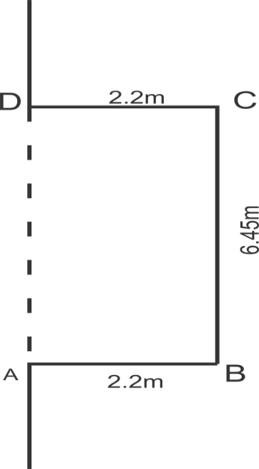

II. Trình tự thực hành: Gồm 4 bước:
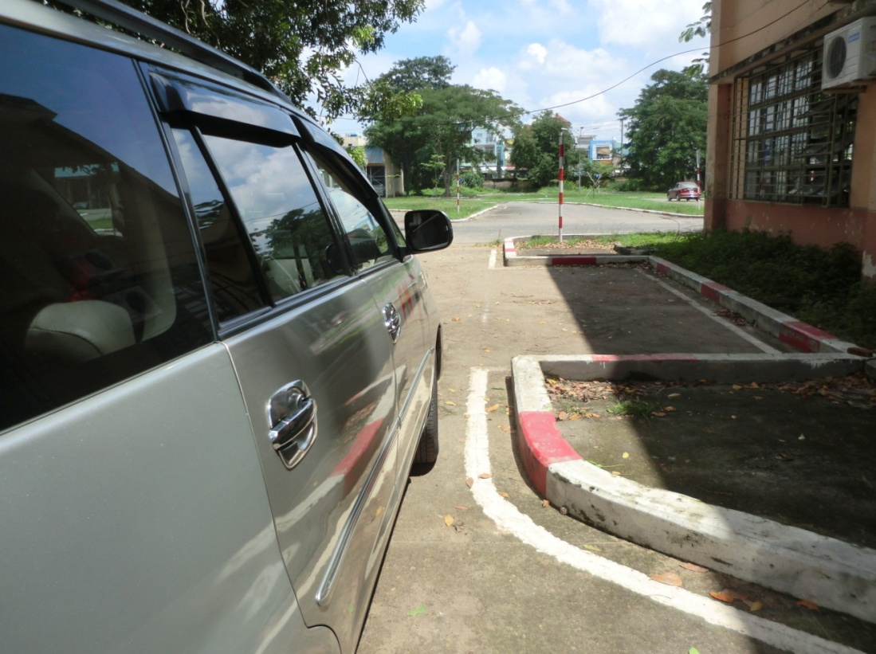
BƯỚC 1: Vào số 1, tiến xe vào nhà xe với tốc độ 5 km/h, giữ thành xe bên phải cách vạch chuẩn AD khoảng cách 30- 40 cm.

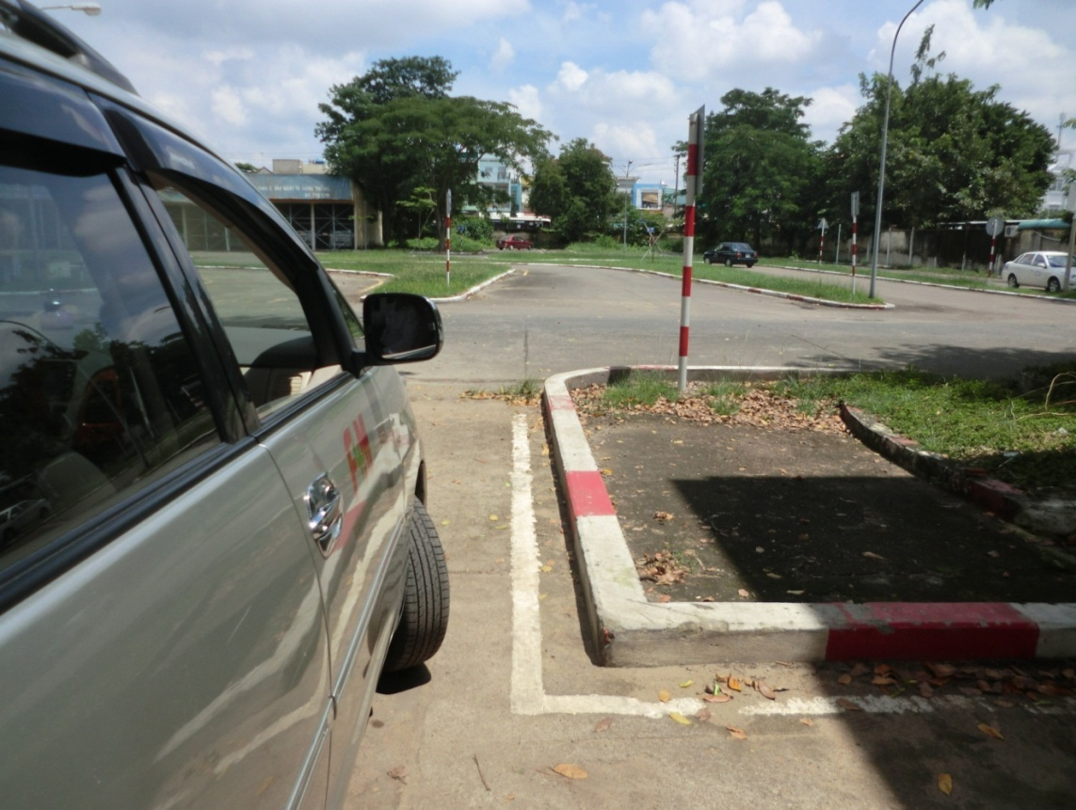
BƯỚC 2: Quan sát gương chiếu hậu bên phải, tới điểm giới hạn DC thì đánh hết lái sang trái. Quan sát gương chiếu hậu bên trái cho đuôi xe bám vao điểm B thì trả lái thẳng (2 vòng).

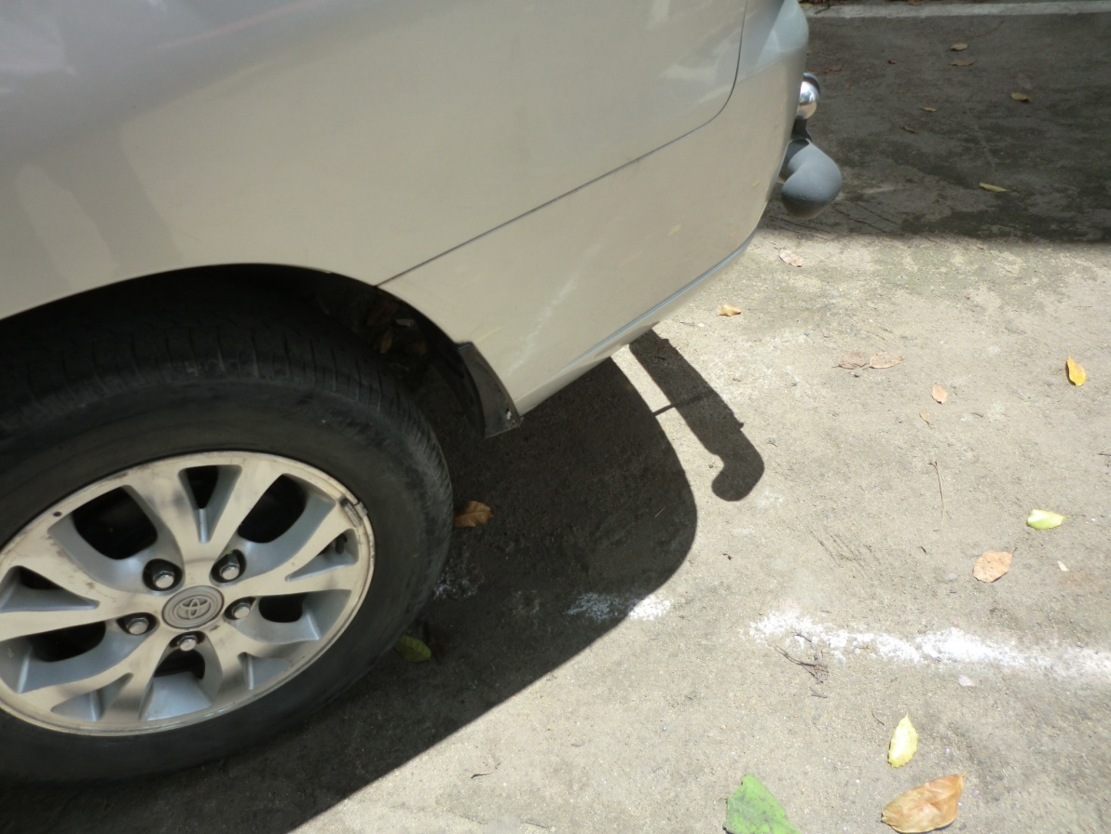
BỨƠC 3: Quan sát gương chiếu hậu bên trái điều khiển xe lùi chậm với tốc độ 5 km/h, khi bánh xe sau bên trái đè lên vạch giới hạn AD thì đánh hết lái sang trái.
BƯỚC 4: Trả lái thẳng khi thành xe bên trái song song với vạch giới hạn BC (2 vòng).
Dừng xe khi đuôi xe cách vạch giới hạn AB khoảng 20cm.
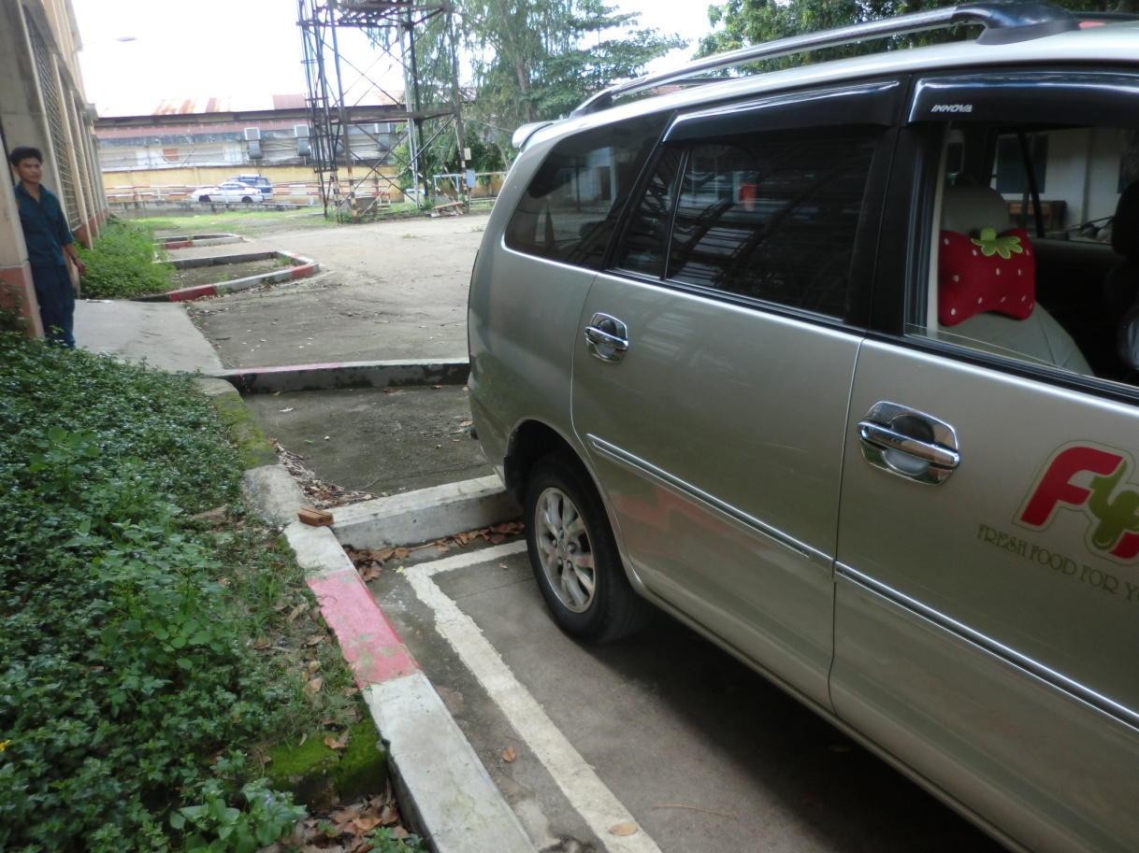
.

CÁC SAI PHẠM, NGUYÊN NHÂN VÀ BIỆN PHÁP KHẮC PHỤC:
STT | Một số sai phạm thương gặp | Nguyên nhân | Biện pháp khắc phục
1 | Xác định điểm chuẩn DC so với gương chiếu hậu bên phải không đúng. | Đánh lái sớm hoặc muộn hơn so với điểm chuẩn DC. | Đánh lái đúng điểm chuẩn đã quy định.
2 | Bánh xe sau đè vạch giới hạn BC và AB. | Đánh lái sớm hoặc muộn so với điểmAD, tốc độ không phù hợp. | Dánh lái đúng khoảng cách khi bánh xe sau bên trái so với điểm AD, đi đúng tốc độ.
3 | Xe không thẳng khi đã vào nhà xe. | Bánh xe sau vượt vạch giới hạn AD. | Đánh lái sớm hoặc muộn so với điểm AD, tốc độ không phù hợp.
4 | Xe chết máy. | Nhả ly hợp không đều. | Đệm nhẹ ga, nhả ly hợp chậm.

ĐỀ CƯƠNG BÀI GIẢNG

BÀI 7: BÀI THI ĐƯỜNG TRƯỜNG
Sau khi đậu phần thi sát hạch trên sân cảm biến, thí sinh sẽ thi tiếp phần đường trường, thí sinh sẽ chạy đủ 2 km trên đường, qua bốn bài thi:
- Xuất phát – Tăng số - Giảm số - Kết thúc
Điểm đạt: 80/100 điểm trở lên.
Trong quá trình thi có 15 lỗi mà thí sinh mắc phải, mỗi lỗi sẽ bị trừ 5 đến 10 điểm hoặc bị sát hạch viên truất quyền sát hạch ngay (buộc xuống xe ngay, lần sau thi lại). Sát hạch viên dùng một bàn phím (remoor điều khiển) bấm vào từng nút có chữ viết tắt như: BĐ - Bắt đầu thi; TS - Tăng số; GS - Giảm số; KT - Kết thúc; …
1) Khi lên xe thí sinh phải: – Cài dây an toàn – Nhả hết thắng tay – Bật đèn rẽ trái. (Nếu không thực hiện, mỗi lỗi trừ 5 điểm).
2) Nhận lệnh bắt đầu KHỞI HÀNH (loa máy): Thí sinh cài số 1, xuất phát, sau 5m lên số 2, đến 10m lên số 3 (trong vòng 15m phải cài đủ 3 số (Nếu không… thì bị máy trừ 5 điểm).
3) Trong quá trình chạy thí sinh phải theo lệnh Sát hạch viên, và đúng luật GTĐB. (Sát hạch viên có quyền trừ điểm hay truất quyền sát hạch nếu bị lỗi nặng).
4) Khi nghe lệnh “TĂNG SỐ” từ loa – thí sinh phải lên số (nếu tăng số chậm hơn 2-3 giây thì sẽ bị trừ 5 điểm).
5) Khi nghe lệnh “GIẢM SỐ” từ loa – thí sinh phải giảm số (nếu giảm số chậm hơn 2-3 giây thì sẽ bị trừ 5 điểm).
6) KẾT THÚC: Sau khi đi được 2000m, thì máy sẽ báo “kết thúc”:
-Thí sinh bật đèn rẽ phải, thả ga, về số 0 và từ từ lát sát vào lề.
-Khi xe dừng thí sinh kéo thắng tay, trả số 0 (nếu còn số).
-Khi kết thúc: Thí sinh không bật dèn xi nhan phải, không kéo phanh tay hoặc không về số mo thì mỗi lỗi sẽ trừ 5 điểm.

GOOD LUCK TO YOU!!.

